RANCANG BANGUN ALAT UNTUK MENGUKUR VOLUME TANGKI AIR PADA DEPOT AIR MINUM MENGGUNAKAN TEKNIK SIMPLEX BERBASIS ANDROID
Irwan *, Usti**, Ita**
* Program Studi Mahasiswa, STMIK Triguna Dharma
** Program Studi Dosen Pembimbing, STMIK Triguna Dharma

Article Info |  | ABSTRACT
Article history:  Received Jun 12th, 201x  Revised Aug 20th, 201x  Accepted Aug 26th, 201x |  | Pada usaha depot air minum atau air isi ulang masih banyak kita temui cara manual dalam melakukan suatu pekerjaan contohnya proses penglihatan isi didalam tangki air, dalam proses ini banyak dijumpai para pekerja depot air minum masih menggunakan tangga untuk membantu melihat isi dalam tangki tersebut apalagi tangki yang memiliki ukuran besar hal ini tidak efektif ketika suatu usaha depot air minum ingin mengembangkan usaha tersebut. Salah satu cara yang inovatif yang dapat dilakukan adalah untuk memonitoring batas pengisian air didalam tangki air adalah dengan membuat sistem berbasis teknologi yang dapat mendeteksi atau mengukur volume air yang ada didalam tangki air. Sistem ini nantinya akan dirancang menggunakan arduino uno sebagai unit prosesnya, sensor ultrasonik untuk mengukur volume air, bluetooth sebagai komunikasi datanya, buzzer sebagai output informasinya serta smartphone untuk memonitoring volume air. Sistem ini juga akan memberikan notifikasi pemberitahuan kepada pemilik usaha depot air minum melalui media android. Pengimplementasian sistem ini diharapkan dapat memonitoring batas pengisian air didalam tangki, sehingga dapat mempermudah suatu pekerjaan didalam usaha depot air minum.
Keyword:
Depot Air
Arduino Uno
Sensor Ultrasonik
Simplex
Android
Copyright © 201x STMIK Triguna Dharma.
All rights reserved
Corresponding Author: *First Author
Nama :Irwanto
Program Studi: Sistem Komputer
STMIK Triguna Dharma
Email: irwankz156@gmail.com

1. PENDAHULUAN
Tangki merupakan wadah penyimpanan yang sering digunakan di berbagai industri seperti petrokimia, pengilangan, perminyakan maupun penyimpanan air bagi masyarakat. Tangki penyimpanan tidak hanya menjadi tempat penyimpanan untuk produk dan bahan baku tetapi juga menjaga kelancaran dan ketersediaan kebutuhan pada manusia contohnya adalah air.[1]
Corresponding Author :
Nama :Sepdo Pasaribu
Kantor :STMIK Triguna Dharma Program Studi :SistemInformasi
E-Mail :sepdopasaribu123@gmail.com
Air merupakan senyawa yang penting bagi semua bentuk kehidupan yang diketahui sampai saat ini di Bumi. Pentingnya air bagi kesehatan manusia dapat dilihat dari jumlah air dalam organ, seperti 80% dari darah adalah air.[2] Dalam usaha air isi ulang atau depot air minum sering kita melihat depot air minum masih melakukan cara manual dalam melihat isi tangki air dan masih menggunakan sebuah tangga untuk membantu melihat isi tangki air yang cukup besar tersebut. Proses ini sangat tidak efektif bagi usaha depot air minum yang memiliki karyawan atau para pekerja dan dalam hal mengembangkan usaha apalagi di era perkembangan zaman yang serba digital dan otomatis. Untuk itu diperlukan suatu alat yang bisa memberikan informasi atau komunikasi melalui android kepada pekerja depot air minum tanpa harus melihat secara langsung isi dari tangki air tersebut.
Berdasarkan kenyataa tersebut maka saya ingin merancang suatu alat yang bisa mengukur volume tangki air yang dituangkan dalam skripsi dengan judul “Rancang Bangun Alat Untuk Mengukur Volume Tangki Air Pada Depot Air Minum Menggunakan Teknik Simplex Berbasis Android”.

2. METODE PENELITIAN
Penelitian dan pengembangan ini ini merupakan suatu proses atau langkah-langkah untuk mengembangkan suatu produk baru atau menyempurnakan produk yang telah ada dan dapat dipertanggung jawabkan. Produk tersebut dapat berupa perangkat keras ataupun perangkat lunak.
Salah satu metode yang dilakukan guna membuktikan data-data yang diperoleh dari penelitian-penelitian sebelumnya untuk mendapatkan data perbandingan yang lebih akurat dan terpercaya seperti pengujian terhadap sensor ultrasonik.
Model dalam penelitian pengembangan ini adalah model prosedural, yaitu model yang bersifat deskriptif dan menggariskan pada langkah-langkah pengembangan.
Instrumen Penelitian
Instrumen penelitian merupakan alat bantu yang digunakan dalam metode pengambilan data oleh peneliti untuk dapat menganalisa hasil penelitian yang dilakukan pada langkah penelitian selanjutnya. Pada penelitian sistem pengisian ulang galon air minum dan penghitungan otomatis ini menggunakan instrumen sebagai berikut :
- Observasi
Kegiatan observasi ini dilakukan di Depot dengan melakukan pengamatan langsung. Kegiatan ini mengumpulkan beberapa hasil dari penelitian, tujuan dilakukannya kegiatan ini agar dapat memantau langsung bagaimana prosedur pengisian galon air minum isi ulang.
- Pengamatan
Pada metode ini dilakukan dengan pengamatan langsung pada sistem yang bekerja, mencatat hasil yang diteliti dan menarik kesimpulan untuk perbaikan sistem jika adanya kesalahan.

- Pengujian
Salah satu metode yang dilakukan guna membuktikan data-data yang diperoleh dari metode sebelumnya untuk mendapatkan data yang lebih akurat dan terpercaya.

Kerangka Kerja
Gambar 1. Kerangka Kerja
Berdasarkan gambar di atas maka dapat diuraikan langkah-langkah kerja penelitian sebagai berikut :
- Mengidentifikasi Masalah
Mengidentifikasi masalah dalam penelitian ini memiliki kendala pada proses pengiriman data dari sistem kendali yang mengakibatkan penerima tidak dapat menerima informasi dari pengirim. Untuk mengatasi masalah ini, maka perlu diidentifikasi terlebih dahulu apa penyebab yang mengakibatkan proses pengiriman data tidak sampai ke penerima sebagai data untuk memperbaiki masalah yang ada.
- Menganalisa Masalah
Untuk menganalisa masalah bagaimana mencari kelemahan pada sistem yang akan dirancang. Untuk mengatasi masalah pada sistem yang akan dirancang harus melakukan analisa masalah yang ada pada sistem dan akan memperbaiki
sistem yang akan dirancang seperti masalah apa yang telah terjadi.
- Menentukan tujuan
Untuk menentukan tujuan yang ingin dicapai dalam mengatasi masalah pada sistem yang dirancang. Pada saat proses pengiriman data dilakukan sesuai dengan kondisi yang ada di tambak tersebut, sehingga tidak ada lagi masalah pada sistem yang dirancang.
- Mempelajari Literatur
Mempelajari literatur dengan mencari referensi sebanyak mungkin yang digunakan sebagai penelitian ini. Literatur yang dipakai adalah artikel, jurnal-jurnal tentang teknik Simplex, Datasheet NodeMcu, dan buku-buku robotik.
5. Menganalisa Data
Setelah data didapatkan kemudian dilakukan analisa dimulai dari mempelajari cara kerja sistem dalam mengukur volume air, dan menganalisa kemampuan teknik dalam melakukan informasi.
6. Implementasi Teknik Simplex
Metode yang digunakan adalah teknik simplex dimana dalam hal ini proses yang dilakukan adalah z m..menerapkan teknik simplex sebagai penghubung antara sistem kendali dan sistem monitoring.
7. Design Sistem
Design sistem monitoring pada aplikasi desktop menggunakan software Blynk dan google sketchup untuk zzzdesign sistem yang akan dibangun termasuk pada hardware.
8. Pengujian Sistem Hardware
zzzPengujian sistem hardware menggunakan Arduino IDE dan terfokus pada sensor ultrasonik sebagai zzzpendeteksi level air yaitu dengan menambah volume atau ketinggian air sebagai perubahan level air pada zzztambak yang akan dideteksi oleh sensor ultrasonik yang nantinya akan mengaktifkan buzzer dan pompa zzzDC lalu mengirimkan informasi kepada pemilik tambak.
9. Analisa hasil
zzzHasil yang diperoleh dari pengujian sensor ultrasonik yang telah dilakukan sebelumnya kemudian zzzdianalisa kembali agar hasil yang ingin dituju lebih akurat dan sesuai dengan yang diharapkan. zzzKeakuratan dalam mengukur level air pada tambak merupakan target utama sistem.
10.Pengambilan Keputusan
zzzSetelah keseluruhan hasil pengujian dan analisa diperoleh tahap akhir adalah pengambilan keputusan akan zzzkelayakan sistem yang dirancang, apakah sistem tersebut bisa dijalankan sebagaimana fungsi yang zzzdiharapkan, sehingga dapat diimplementasikan ke dalam dunia industri robotika ataupun pertambakan. zzzJika tidak, maka sistem harus dikaji ulang melalui proses awal dalam kerangka kerja ini.
2.1 Penerapan Teknik Simplex
Pada penerapan teknik simplex dengan mengunakan komunikasi serial yang searah pada sistem monitoring tambak ikan dimulai dengan proses input pengiriman data dengan penerima yang dituju yang akan di proses ke output
Android
Bluetooth HC05
Sensor Ultrasonik

Arduino Uno

Gambar 2. Penerapan Teknik Simplex
Pada gambar di atas proses pengiriman data sensor yang telah terdeteksi untuk kemudian di proses oleh arduino uno sebagai sistem kendali utama untuk menghasilkan output. Pada sistem ini android menampilkan hasil dari data yang dikirim oleh sensor dan menghasilkan output berupa tampilan nilai satuan volume air.

2.2 Tahapan Proses Sistem
Untuk lebih jelas dengan keseluruhan sistem terkait tahapan-tahapan kerja sistem dapat dilihat pada block diagram berikut:
Gambar 3. Tahapan Sistem
Berdasarkan gambar 3. di atas, maka diperoleh beberapa langkah utama dalam menjalankan sistem yakni:
- Inisialisasi Sistem
Yakni proses awal sistem sebagai syarat agar sistem dapat dijalankan, adapun yang termasuk dalam inisialisasi sistem adalah menghubungkan power suplay, menentukan set point jika dibutuhkan hingga melakukan koneksi awal antar komponen-komponen utama.
- Koneksi Smartphone dan Sistem Menggunakan Bluetooth HC05
Di tahap ini sistem akan terkoneksi ke smartphone dimana nilai yang akan di baca oleh sensor akan olah dan dikirim ke android melalui bluetooth hc05.
- Proses Pendeteksian Volume Air
Proses ini dilakukan saat sensor ultrasonik mendeteksi jarak permukaan air kemudian mengubah nilainya menjadi nilai volume air yang akan di olah di sistem kemudian dikirim ke smartphone.

Tabel 1. Penghitungan Nilai Sensor Ultrasonik
JARAK (CM) | VOLUME
1 | 10
2 | 9
3 | 8
4 | 7
5 | 6
6 | 5
7 | 4
8 | 3
9 | 2
10 | 1
Ket : Rumus : Jarak * 10 / jarak-jarak + 1
: Jarak (cm)
:Volume

Jika jarak sensor Ultrasonik bernilai 1 cm dari permukaan air naka nilai volume 10 liter. Proses ini di kalibrasi oleh sistem dengan menggunakan rumus: (jarak * 10 / jarak-jarak + 1).
- Tampilkan Nilai Volume Air Pada Smartphone
Pada tahap ini merupakan tahap hasil dari pengolahan sistem yang dilakukan, dimana sistem mengirimkan data yang sudah di olah kemudian mengirimkan data ke smartphone.

3. ANALISA DAN HASIL
PEMODELAN SISTEM DAN PERANCANGAN
3.1 Flowchart
Yaitu diagram alir program dimana dapat digambarkan berupa aliran flowchart berikut ini yaitu mulai dari start, sistem akan menginisialisasi hardware dan melanjutkan dengan pembacaan langkah-langkah dari proses program. Bagan alir program terdiri dari dua macam, yaitu bagan alir logika program dan bagan alir komputer terinci. Bagan alir logika program digunakan untuk menggambarkan tiap-tiap langkah didalam program komputer secara logika
Diagram alir (flowchart) dibawah merupakan diagram yang menggambarkan aliran sistem yang dijalankan sehingga pada saat sistem melakukan proses menampilkan nilai volume air pada smartphone. Diagram ini dimulai dengan inisialisasi sistem kemudian yang dilanjutkan dengan menghubungkan sumber daya sistem ke aliran arus untuk mengaktifkan sistem.
Flowchart sistem terdiri dari data yang mengalir melalui sistem dan proses yang mentransformasikan data itu. Data dan proses dalam flowchart sistem dapat digambarkan secara online (dihubungkan langsung dengan komputer) atau offline (tidak dihubungkan langsung dengan komputer, misalnya mesin tik, cash register atau kalkulator).
Flowchart berfungsi untuk menggambarkan, menyederhanakan suatu rangkaian proses atau prosedur sehingga dapat mudah untuk dipahami dan mudah di lihat berdasarkan urutan langkah dari suatu proses.

Gambar 4. Flowchart Sistem
Setelah mendapatkan gambaran pada sistem yang sesungguhnya, maka didapatkan gambaran untuk membuat perancangan alat. Sebelum melakukan perancangan sistem dan membantu perancangan pada alat maka dibuatlah diagram yang akan menjelaskan aliran input dan output proses.
Gambar 5. Blok Diagram Sstem
Blok diagram merupakan gambaran aliran fungsi atau proses dari input hingga output serta konfigurasi komponen dalam sistem. Dalam hal ini terdapat komponen input, procces, output. Input sistem adalah bagian yang menerima masukan untuk diolah. Dalam hal ini adalah besaran tertentu, misalnya hasil bacaan sensor. Sedangkan bagian proses adalah bagian yang mengolah data input menjadi output. Dan output adalah hasil dari sistem yang juga merupakan besaran tertentu.
- Blok Input
Pada blok input yaitu Sensor Ultrasonik digunakan sebagai pendeteksi ketinggian lever air pada tambak ikan dan Bluetooth HC-05 sebagai komunikasi data.
- Blok Proses
Pada blok proses yaitu Arduino Uno sebagai mikrokontroler yang akan memproses input dari sensor ultrsonik dan bluetooth yang akan menghasilkan output Smartphone,Buzzer.
- Blok Output
Pada blok output yaitu Smartphone,Buzzer. Ini merupakan hasil dari sistem yang dimana tampilan smartphone yaitu volume air dan juga notifikasi buzzer

3.2 Hasil Pengujian Rangkaian Sensor dan Sistem Pengukur Volume Tangki Air Berbasis Android
Pengujian rangkaian ini bertujuan untuk mengetahui kinerja seluruh komponen pada sistem yang berfungsi sebagai input dan output. Kemudian mikrokontroler arduino akan memproses data yang masuk dari inputan sehingga dilakukan pengukuran ketinggian air didalam tangki menggunakan android.
Proses ini hanya mengukur tangki air ketika lebih dari batas pengisian maka output dari sistem ini akan bekerja dan hasil pengukurannya akan di tampilkan pada android.

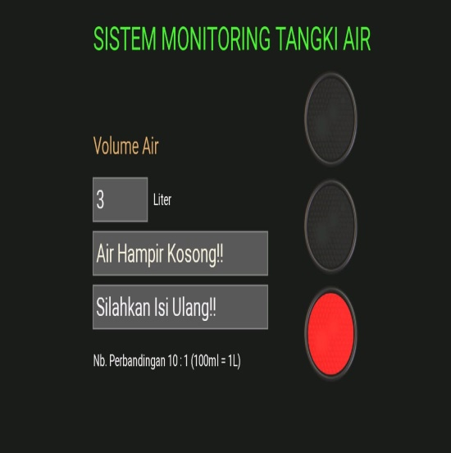
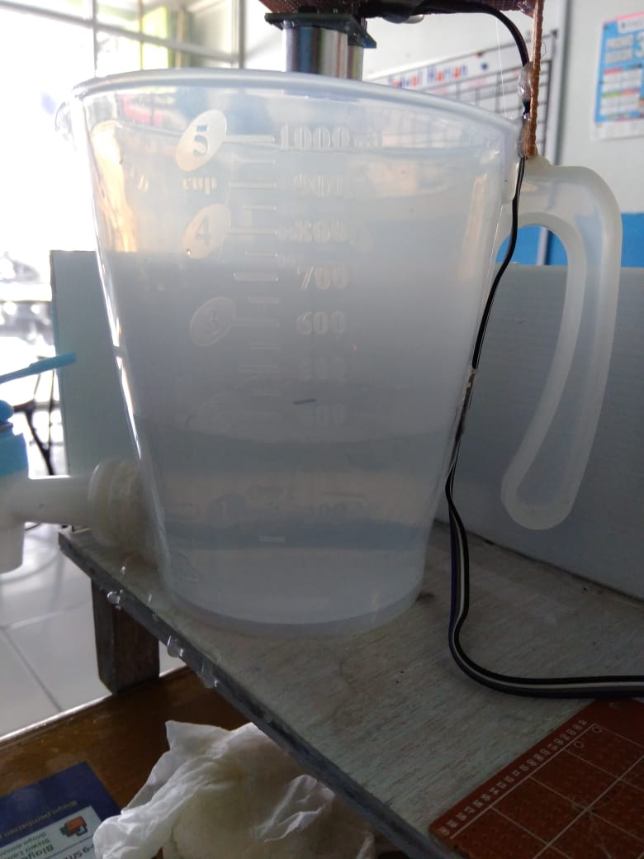
Gambar 6. Pengujian Sensor Dengan Aplikasi Bluetooth Elecronik
Pada gambar tampilan diatas terdapat sebuah tampilan noifikasi dan nilai volume air dan juga indikator, dimana ini merupakan output dari sistem yang sudah di ubah.
3.3 Kelebihan dan Kelemahan Sistem.
Dalam setiap pembuatan dan perancangan sistem pasti akan menemukan kelebihan dan kelemahan sistem. Dengan kelebihan dan kelemahan sistem alat tersebut, maka dapat dilakukan pembaharuan dengan memanfaatkan hasil data dari kelebihan dan kelemahan sistem yang telah dirancang tersebut. Adapun beberapa kelebihan dan kelemahan pada sistem yang telah dirancang ini adalah sebagai berikut :

1. Kelebihan Sistem
- Sistem ini dapat mengukur volume tangki air dan memberikan nilai satuan dari volume air tersebut.

b. Perancangan yang sederhana sehingga dapat di terapkan atau di implementasikan langsung.

c. Sistem langsung memberikan informasi berupa notifikasi pada android apabila batas air telah habis dari yang sudah di tentukan.

2. Kelemahan Sistem
- Sistem pengukur volume tangki air membutuhkan energi listrik sehingga dalam keadaan mati listrik sistem tidak dapat digunakan. Untuk itu dibutuhkan catu daya cadangan.

b. Sistem yang dibuat masih menggunakan aplikasi android dari pihak ketiga.

4. KESIMPULAN
Kesimpulan yang dapat diambil dari rangkaian dan sistem secara keseluruhan pada Sistem Pengukur Volume Pada Tanki Air Berbasis Android adalah sebagai berikut :
- Untuk merancang sistem pengukur volume air pada tangki air menggunakan android.
- Sistem pengukur volume air pada tangki air berbasis android ini menggunakan sensor ultrasonik sebagai sensor input dan Bluetooth HC-05 untuk mengkoneksi sistem dengan android.
- Sistem dapat mengukur volume air pada tangki air dan menampilkan hasilnya pada tampilan smartphone.
SARAN :

- Dianjurkan untuk menggunakan modul bluetooth bluetooth yang lebih baik dari modul yang sudah digunakan pada sistem ini, karena modul yang digunakan masih memiliki banyak kelemahan
- Dalam merangkai komponen harus diperhatikan dan dilakukan dengan benar dan tepat agar sistem pengukur volume air pada tangki air berbasis android ini dapat berjalan dengan baik.
- Diharapkan penggunaan sensor yang lebih baik dari sensor ultrasonik untuk mengukur volume air pada tangki air.

UCAPAN TERIMA KASIH
Dalam menyelesaikan skripsi ini, banyak mendapat bantuan dan bimbingan serta dorongan baik berupa motivasi, dan informasi dari berbagai pihak. Pada kesempatan ini mengucapkan terima kasih yang sedalam-dalamnya kepada :
- Bapak Rudi Gunawan, SE., M.Si selaku Ketua STMIK Triguna Dharma.
- Bapak Dr. Zulfian Azmi, ST., M.Kom selaku Wakil Ketua I Bidang Akademik STMIK Triguna Dharma.
- Bapak Ishak, S.Kom., M.Kom selaku Ketua Program Studi Sistem Komputer (S1) STMIK Triguna Dharma.
- Ibu Usti Fatimah Sari Pane Sitorus, S.Kom., M.Kom selaku Dosen Pembimbing I yang telah bersedia meluangkan waktu untuk memberikan arahan, saran, serta pandangan dan motivasi dalam menyelesaikan skripsi ini.
- Ibu Ita Mariami, SE, M.Si selaku Dosen Pembimbing II yang telah bersedia meluangkan waktu untuk memberikan nasehat serta saran dalam menyelesaikan skripsi ini.
- Seluruh Dosen STMIK Triguna Dharma yang banyak memberikan bantuan dan arahan.
- Kepada Seluruh Teman-Teman dikelas 8SKA1 yang telah ikutserta dalam membantu penyusunan skripsi ini.
- Serta semua pihak yang membantu dalam menyelesaikan skripsi ini baik secara langsung maupun tidak langsung.

REFERENSI
- P. Mahardhika and A. Ratnasari, “Perancangan Tangki Stainless Steel untuk Penyimpanan Minyak Kelapa Murni Kapasitas 75 m3,” J. Teknol. Rekayasa, vol. 3, no. 1, p. 39, 2018.
- H. Sanitasi, D. A. N. Jumlah, and A. I. R. Minum, “Hygiene Sanitasi Dan Jumlah Coliform Air Minum,”
KESMAS - J. Kesehat. Masy., vol. 9, no. 2, pp. 167–173, 2014.
- G. M. Hati, A. Suprayogi, and B. Sasmito, “Aplikasi Penanda Lokasi Peta Digital Berbasis Mobile Gis Pada Smartphone Android,” J. Geod. Undip, vol. 2, no. 4, pp. 26–40, 2013.
- A. F. Silvia, E. Haritman, and Y. Muladi, “Rancang Bangun Akses Kontrol Pintu Gerbang Berbasis Arduino Dan Android,” Electrans, vol. 13, no. 1, pp. 1–10, 2014.
- D. Sudarsana, “Optimalisasi Jumlah Tipe Rumah Yang Akan Dibangun Dengan Metode Simpleks Pada Proyek Pengembangan Perumahan,” J. Ilm. Tek. Sipil, vol. 13, no. 2, 2009.
- Abdul Tahir, “Otomatisasi Pengisian Tangki Air Dengan Visualisasi Menggunakan Pemmrograman Visual
Basik,” J. Ilm. Media Process., vol. 10, no. 1, p. 332, 2015.
- D. Sudarsana, “Optimalisasi Jumlah Tipe Rumah Yang Akan Dibangun Dengan Metode Simpleks Pada Proyek Pengembangan Perumahan,” J. Ilm. Tek. Sipil, vol. 13, no. 2, 2009.
- M.Syahwil, “Panduan Mudah Simulasi dan Praktik Mikrokontroler Arduino, Ed1, Yogyakarta, Andi Offset, 2013
- H. Oktaria, “Alat Ukur Volume Air dengan Menggunakan Sensor Ultrasonik Berbasis ATMega 328P,” 2018.
- Limantara, Arthur Daniel Cahyo, YosefPurnomo, Setianto
Mudjanarko, Sri Wiwoho, "PEMODELAN SISTEM PELACAKAN LOT PARKIR KOSONG BERBASIS SENSOR ULTRASONIC DAN INTERNET OF THINGS ( IOT ) PADA LAHAN PARKIR DILUAR JALAN," J Teknik Sipil, Universitas Kadiri, Kediri., page 1-2, 2017

BIBLIOGRAFI PENULIS

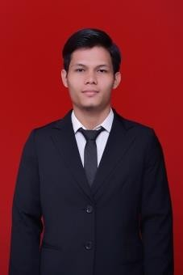 | Irwanto kelahiran Aek Nabara 7 Mei 1997 anak ke 8 dari 8 bersaudara pasangan Bapak Alm Sunardi dan ibu Sutini, Mempunyai pendidikan Sekolah Dasar SD Negeri 114377 Bilah Hulu 2010, kemudian melanjutkan pendidikan Sekolah Menengah Pertama MTS Al-Wahsliyah tamat tahun 2013, kemudian melanjutkan pendidikan Sekolah Menengah Atas SMA NEGERI 1 Bilah Hulu tamat tahun 2016. Saat ini menempuh pendidikan Strata Satu (S-1) di STMIK Triguna Dharma Medan mengambil jurusan Program Studi Sistem Komputer. E-mail irwankz156@gmail.com
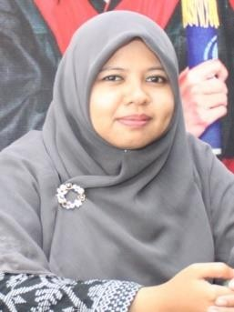 | Usti Fatimah Sari Sitorus Pane, S.Kom., M.Kom Beliau merupakan dosen tetap STMIK Triguna Dharma, serta aktif sebagai dosen pengajar khusus pada bidang ilmu Sistem Komputer.
 | Ita Marimi, SE, M.Si, Beliau merupakan dosen tetap di STMIK Triguna Dharma serta aktif sebagai dosen pengajar khusus di bidang ilmu Sistem Informasi.

NB : Untuk Second dan Thirth Author’s dapat di kosongkan dan cukup isikan nama author

